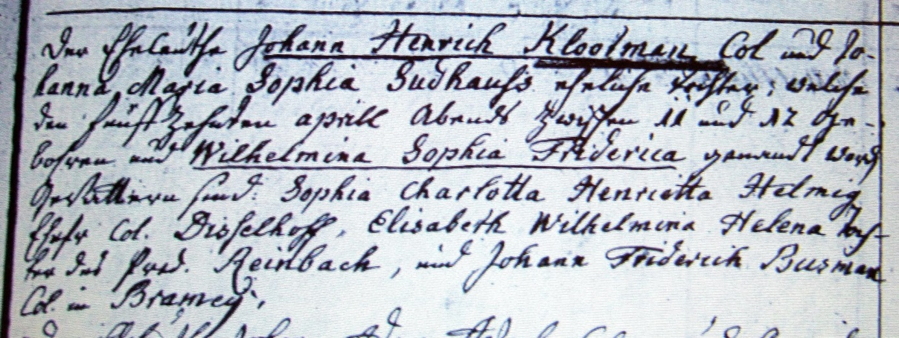

Kirchenbuch Flierich 1808; ARCHION-Bild 184 in „Taufen 1764 – 1808“
Abschrift:
Auf der linken Seite des Buches (hier nicht abgebildet): „den 25ten Aprill; Mittelflierich“
Oben:
„ Der Eheleuthe Johann Henrich Klootman Col (Colonus, KJK) und Johanna Maria Sophia Sudhauss eheliche Tochter, welche den fünfzehnten Aprill Abends zwischen 11 und 12 gebohren und Wilhelmina Sophia Friderica genandt worden. Gevattern sind: Sophia Charlotta Henrietta Helmig, Ehefr. Col. Disselhoff, Elisabeth Wilhelmina Helena Tochter des Pred. Reinbach, und Johann Friedrich Busman Col. in Bramey“.

